Лабораторная работа 4

Серенко Данил Сергеевич, НФИбд-01-19

Содержание

Цель работы 1

Теоретическое введение 1

Выполнение лабораторной работы 2

Вывод 3

Список литературы 3

РОССИЙСКИЙ УНИВЕРСИТЕТ ДРУЖБЫ НАРОДОВ

Факультет физико-математических и естественных наук

Кафедра прикладной информатики и теории вероятностей

ОТЧЕТ ПО ЛАБОРАТОРНОЙ РАБОТЕ №4

дисциплина: Информационная безопасность

Преподователь: Кулябов Дмитрий Сергеевич

Студент: Серенко Данил Сергеевич

Группа: НФИбд-01-19

МОСКВА

2022 г.

# Цель работы

Получение практических навыков работы в консоли с расширенными атрибутами файлов.

# Теоретическое введение

lsattr - отображает расширенные атрибуты файлов/директорий

chattr - изменяет расширенные атрибуты на файле/директории

# Выполнение лабораторной работы

1. Посмотрел расширенные атрибуты файла file1, они оказались пустыми.

lsattr

lsattr

1. Установил права 600 на файл.
2. Попытался изменить расширенные атрибуты файла от имени guest. В ответ получил ошибку

try to change attribute

try to change attribute

1. Зашёл из-под root и изменил атрибуты. Всё успешно поменялось. Атрибут a не даёт перезаписать файл, можно только дозаписать.

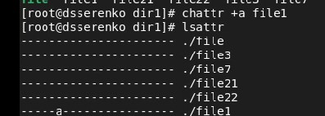

changed attribute

1. Проверил дозапись в файл, все работает

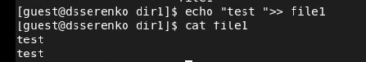

add text to file

1. При этом перезапись файла, удаление или переименовывание файла не работает

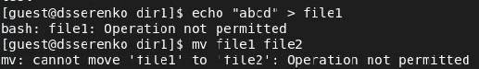

change file

1. Изменить права на файл также нельзя.

chmod 000

chmod 000

1. Когда я убрал расширенный атрибут, то снова смог делать с файлом, всё что хотел.
2. Проверил то же самое с атрибутом i . Данный атрибут не даёт менять файл, в том числе нельзя удалять файл.

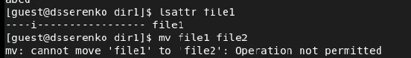

attribute i

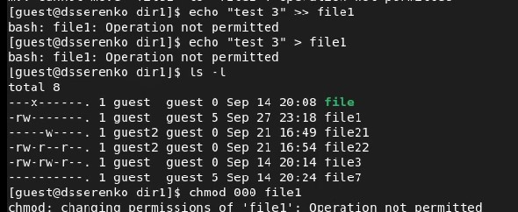

attribute i

# Вывод

Выполнив данную лабораторную работу, я ознакомился с расширенными атрибутами файлов, а именно a и i, первый позволяет дозаписывать файл, а второй не позволяет менять файл совсем.

# Список литературы

1. Кулябов, Д.С. - Лабораторная работа № 4. Дискреционное разграничение прав в Linux. Расширенные атрибуты https://esystem.rudn.ru/pluginfile.php/1651887/mod_resource/content/3/004-lab_discret_extattr.pdf